**Муниципальное казенное дошкольное образовательное учреждение Мосальский детский сад комбинированного вида «Радуга»**

**Конспект непосредственной**

**образовательной деятельности**

**Художественно – эстетическое развитие**

**(изобразительная деятельность – пластилиновое рисование)**

**на тему:**

**«Кленовый листик»**

**Подготовительная группа**

**Подготовила:**

**воспитатель высшей**

**квалификационной категории**

**Архарова Н.В.**

**г. Мосальск 2017г.**

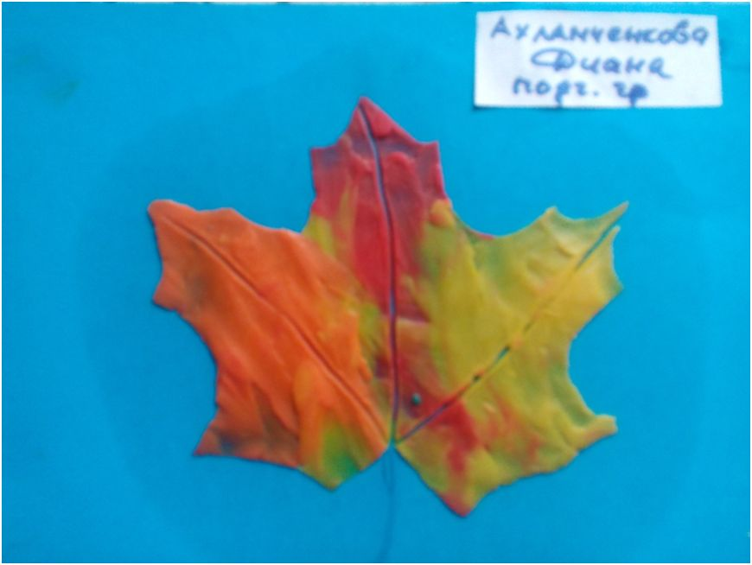

**Интеграция образовательных областей:** Социально-коммуникативное развитие, Познавательное развитие, Художественно-эстетическое развитие, Речевое развитие.

**Цель:** формирование предпосылок художественно восприятия и эстетического отношения к окружающему миру через творческую деятельность детей.

**Задачи:**

1. Учить детей технике рисования пластилином: работа с трафаретным изображением.
2. Развивать фантазию, творческое воображение, зрительную память, чувства гармонии.
3. Развивать мелкую моторику рук.
4. Воспитывать любознательность, интерес к окружающему миру.

**Материалы и оборудование:** листы картона, форматом половина А4, такого же формата картон с вырезанным на нем изображением кленового листа, пластилин, стеки, высушенные кленовые листочки различного окраса.

**Предварительная работа:** беседы об осени, рассматривание листьев различных пород деревьев: нахождение сходства и отличия в них.

**Ход ООД.**

**Вводная часть:**

**Воспитатель:** - Ребята, посмотрите-ка, какой-то конверт лежал сегодня на моем столе. Наверное, это письмо для нас. Сейчас посмотрю, что лежит в конверте.

Воспитатель достает из конверта листы с прикрепленными на них засушенными листьями деревьев: дубовый, кленовый, осиновый, рябиновый, липовый и др. Просит детей назвать породу дерева, лист которого показывается.

- А теперь отгадайте, про какой листок эта загадка:

Сучки рогатые,   
Плоды крылатые,   
А лист - ладошкой,   
С длинной ножкой.

**Дети: -** Про кленовый листок.

**Воспитатель:** - Ой, ребята, какие вы молодцы, верно отгадали загадку.

**Основная часть:**

А давайте теперь нарисуем кленовый листик. И не красками, не карандашами, а пластилином! И поможет нам в этом трафарет. (Воспитатель показывает вырезанное из картона изображение кленового листочка).

Чтобы начать работать с трафаретом, его нужно закрепить на тот лист, где мы собираемся рисовать. Это можно сделать с помощью пластилина. (Воспитатель скатывает маленькие комочки пластилина, прикрепляет их по краям трафарета, накладывает на рабочий лист картона и прижимает). Предлагает детям сделать то же самое со своими трафаретами.

После того, как дети прикрепили трафарет к рабочему листу картона, воспитатель уточняет, какими цветами пластилина они будут пользоваться при раскрашивании. Здесь нужно уточнить, что цвета выбранного пластилина для раскрашивания кленового листочка не должны совпадать с тоном рабочего листа картона. Отмечается разнообразие расцветок кленовых листьев. При этом обращается внимание на демонстрационную доску, где размещены натуральные кленовые листочки.

Воспитатель так же напоминает прием закрашивания пластилином: брать небольшие кусочки пластилина, начинать закрашивать не из центра, а от краев изображения, посильнее растирать пластилин по поверхности, разглаживая большим или указательным пальцем. При закрашивание допускается заходить за края трафарета.

Дети выполняют вышеуказанные действия, воспитатель контролирует процесс изображения, советует, помогает затрудняющимся.

После того, как дети выполнили предложенное задание, проводится **физминутка:**

Ходит осень по дорожке,  
Промочила в лужках ножки.  
Ходит осень, бродит осень,  
Ветер с клена листья сбросил

Дружно по лесу гуляем (шаги на месте)  
И листочки собираем (наклоны вперед)  
Собирать их каждый рад  
Просто чудный листопад! (прыжки на месте, с хлопками в ладоши)

После разминки воспитатель показывает, как отделить трафарет от рабочего листа картона: сначала отклеиваются заклепки, а затем приподнимается центральная часть с изображением листочка. Его придерживают пальцами, чтобы не допустить отклеивания получившегося изображения вместе с трафаретом.

Воспитатель предлагает отложить трафарет в сторону и полюбоваться своими рисунками. Отмечается, что кленовые листочки благодаря трафарету получились ровные и четкие. Обращается внимание на то, что лишний пластилин остался на трафарете. Вот почему не так страшно было заходить за его края.

Затем внимание детей привлекается на то, что все листики имеют тонкие прожилки, морщинки, как у людей на ладонях. Обращается внимание на расположение прожилок в каждом отдельном листе, акцентируется внимание на листе клена. Выясняется, что прожилки у клена расположены от ножки к макушкам листочка, как расставленные пальцы рук. Воспитатель показывает как с помощью стеки можно сделать подобные линии на пластилиновом кленовом листочке. Так же говорит о том, что нужно сделать листочку пластилиновую ножку. Спрашивает, как это можно сделать. Дети подсказывают прием раскатывания тонкой колбаски. Воспитатель показывает этот прием, затем прикрепляет получившуюся ножку к листу клена.

Предлагает детям самостоятельно на своих листах сделать прожилки и ножку.

**Заключительная часть:**

Выполненные работы выкладываются на демонстрационный стол, проводится анализ и оценка получившихся пластилиновых рисунков. Обращается внимание на выбранные сочетания цветов при раскрашивании кленовых листьев. Акцентируется внимание на том, не сливается ли листик с основой, на которой сделан. Также отмечаются работы детей, которые тонко и ровно наложили пластилин при закрашивании, на удачное и верное отображение прожилок.

- А теперь, ребята, давайте поиграем в игру :»Такой листок, лети ко мне!»

Правила игры: детям раздают по листочку разных пород деревьев (засушенные натуральные или вырезанные из бумаги). По команде воспитателя:

Листопад, **листопад**Листья кружатся,  летят!  
Разноцветные, резные,  
Словно кистью расписные.

Прилети-ка в кузовок мне кленовый (березовый, дубовый, рябиновый и т. д.) листок

Детей хвалят за старание, предлагают убрать свои рабочие места.